Poplatky a pokuty
- Naúčtování poplatku
- Zrušení a odpuštění poplatků
- Provedení a zaplacení platby, druhy plateb
- Tisk dokladů o platbě
V Evergreenu existují dva typy poplatků:
- automaticky se generující (výpůjční) poplatky
- platby za zboží a služby

Automaticky generované (výpůjční) poplatky
Jsou generovány systémem a zahrnují poplatky za pozdní vrácení (zpozdné), poplatky za ztracené dokumenty, poplatky za zpracování dokumentu při ztrátě nebo poškození atd. Poplatky za zpozdné jsou generovány zpravidla jednou za den (podle nastavení systému), jakmile uplyne termín pro vrácení dokumentů. Výši poplatků může stanovit konsorcium nebo i jednotlivé knihovny. V okamžiku, kdy je dokument označen jako ztracený, může systém také automaticky generovat poplatky za ztracený dokument pokrývající náklady na pořízení nového dokumentu (odvozené od ceny uvedené u daného exempláře) a také (podle nastavení systému) poplatek za zpracování.

Poplatky za zboží / služby
Jsou jsou vytvářeny personálem podle aktuální potřeby (např. když čtenář platí za kopírování, kupuje si knihy apod.). Typy těchto poplatků se předem nastavují v administrátorském rozhraní a je možné k nim přiřadit konkrétní částku (např. cenu konkrétní knihy, kterou knihovna prodává).

Rozhraní pro platby

Přehled poplatků
Přehled poplatků nalezneme ve čtenářském kontě na záložce „Poplatky“ K dispozici je informace o celkovém dluhu, o vybraných (zaškrtnutých) poplatcích, o poplatcích, které mají být čtenáři refundovány a o stavu zálohy. Vedle jsou zobrazena pole pro provedení platby.
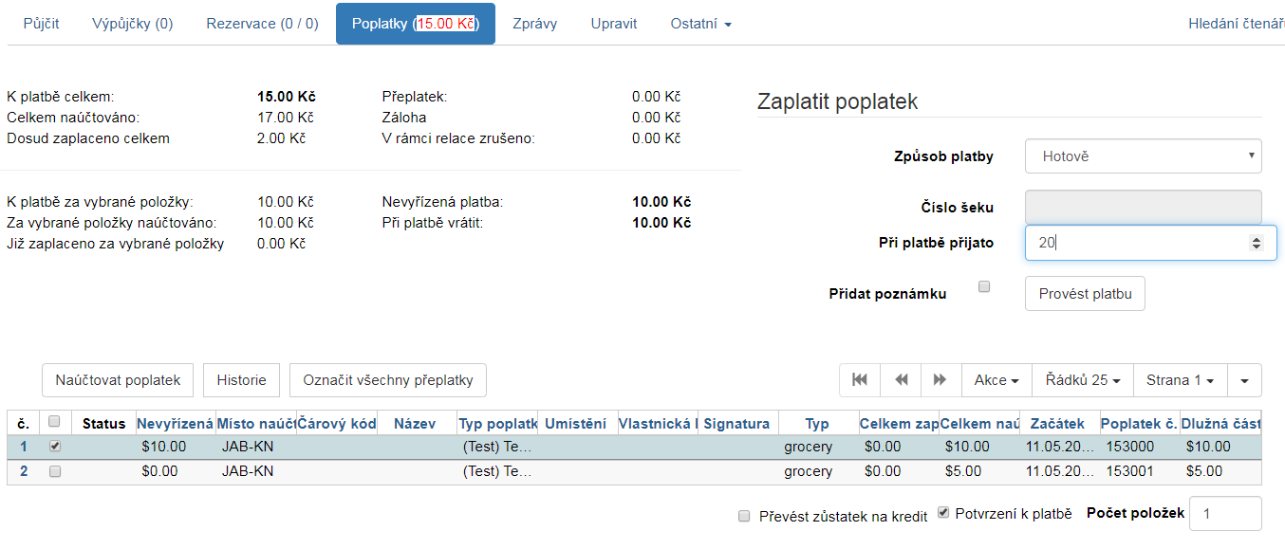
Ve střední části obrazovky se zobrazuje seznam naúčtovaných plateb. V případě, že se jedná o automaticky generované výpůjční poplatky, jsou dosud vypůjčené položky označeny červeně. Evergreen umožňuje, aby čtenář zaplatil poplatky i v případě, že zpozdné stále nabíhá.

